课题名称：（必填） | 基于spring boot的可视化疾控信息系统
开发语言：（必填） | Java | 数据库：（必填） |  | MySQL | 联系方式： | 13121550226
其他要求： | 界面美观、操作友好、echarts图表分析或其他图标可视化分析技术
功能需求描述（必填）：（请尽可能详细填写要求1234条 因为定做都是按照要求来做）
随着我国各行各业信息化进程的不断加快，实施信息化管理，已成为发展疾病预防控制事业势在必行的一步。本次设计，将实现一个疾控信息系统，拟包括用户需登录，数据增删改查，图表可视化分析，实时监测，人事管理等功能。潜在用户有疾控中心，各层级医院等。
将基于spring boot框架，分为如下模块进行实现：
- 登录模块
- 疾控中心管理模块
1、人事管理
2、数据管理
- 医院管理模块
- 农业局管理模块
- 检疫站管理模块
功能图如下所示。本系统分为登录、疾控中心管理、医院管理、农业局管理和检疫站管理五个模块。用户需登录后使用系统。疾控中心管理包括人事管理和数据管理，可以对于系统登录用户进行增删改查，可以查看医院，检疫站以及农业局数据，并进行图表可视化分析，实时监测，做出判断。医院可以上传患者病例，实现治疗全过程追溯。进行确诊患者管理、密切接触者管理、死亡管理、治愈管理，同时可以看到数据面板的数据变化与动态图。其中密切接触者可以转换成确诊患者；确诊患者可以转换成死亡患者或者治愈患者。检疫站，农业局可以分别管理动物检疫数据和种植信息。即对于动物检疫数据和种植信息的增删改查。
检疫站数据库表：养殖场名称、负责人姓名、联系方式、地址、养殖动物品种、健康状况、异常情况
农业局数据库表：种植场名称、负责人姓名、联系方式、地址、种植蔬果品种、农药使用状况、蔬果生长状况、异常情况

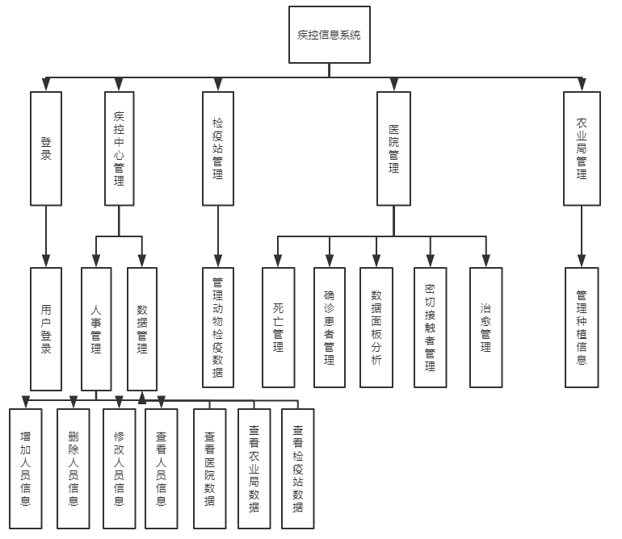

学校名称： 北京 （可以填写学校所在的城市，如南京或南邮。只为区分页面样式的）
若需要论文，请联系负责人。 |  |  | 时间要求：2021年3月20日
定做公约：
1.请务必填写好程序开发需求功能，我们严格按需求来进行开发。后期加功能，适当收取费用。开发一个程序需大量时间、精力。请理解程序员的辛苦劳作！
2.如功能内出现的bug都属于售后修改范畴内，可免费修改。

